Работа мини-клуба «Ищу работу

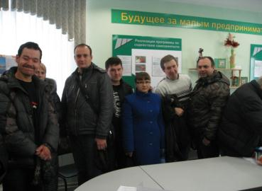
Мини – клуб «Ищу работу» создан для оказания помощи клиентам социально-реабилитационного отделения в поиске посильного и
устраивающего их вида деятельности (работы).

В работе клуба большая роль принадлежит психологу, который проводит различные тренинги, диагностики, игры помогающие определить склонности и возможности каждого клиента и учитывать их при подборе подходящей работы. Ребята со специалистами социально-реабилитационного отделения посещают «Центр занятости населения». С ними проводится индивидуальное консультирование по вопросам трудоустройства.
